2월 16일 스프링 2일차 – 오라클 연동

1. pom.xml에 오라클 줄 추가 (리로드와 빌드 필수)

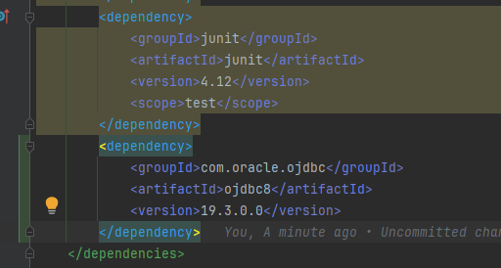

2. 파일 탐색기 경로에서 ojdbc8이 추가가 된 것을 확인할 수 있음

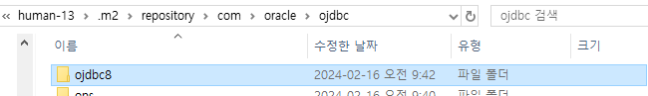

Ojdbc 드라이브가 있어야 오라클 관리를 할 수 있음

1. 테스트 폴더에서 패키지와 자바 클래스를 생성

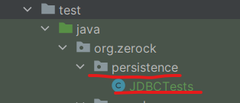

1. 자바 클래스에 아래 코드를 넣기

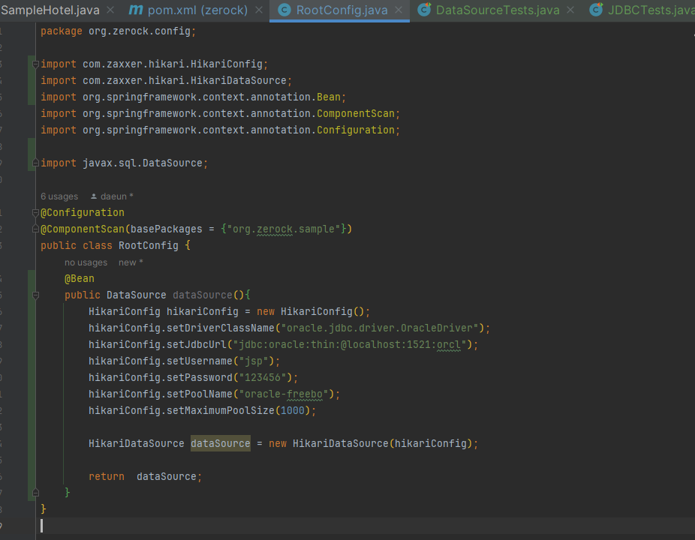

1. 폼에 코드 추가

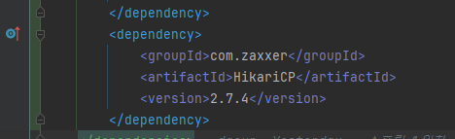

1. 루트콘피그에 코드 추가

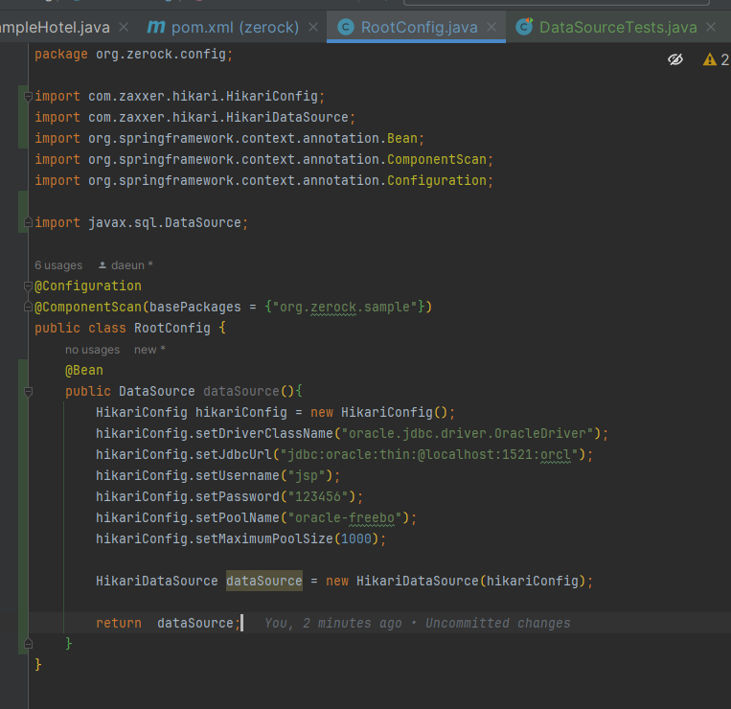

풀 설명 - <https://colour-my-memories-blue.tistory.com/15>

6. 파일 만들기

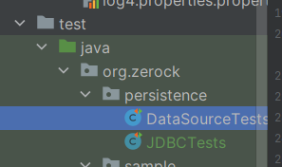

1. 코드 추가

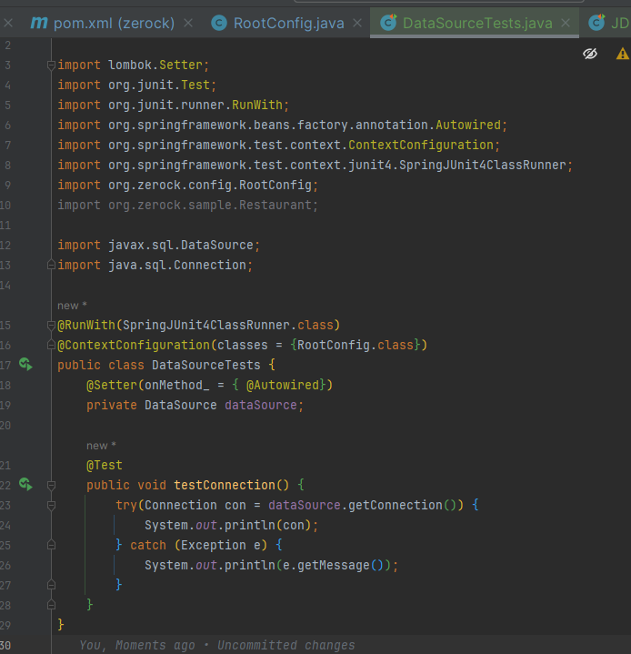

마이바티스설명 - <https://ccomccomhan.tistory.com/130>

메이븐 코드 볼 수 있음 여기에 다 있음 - <https://mvnrepository.com/search?q=HikariCP>

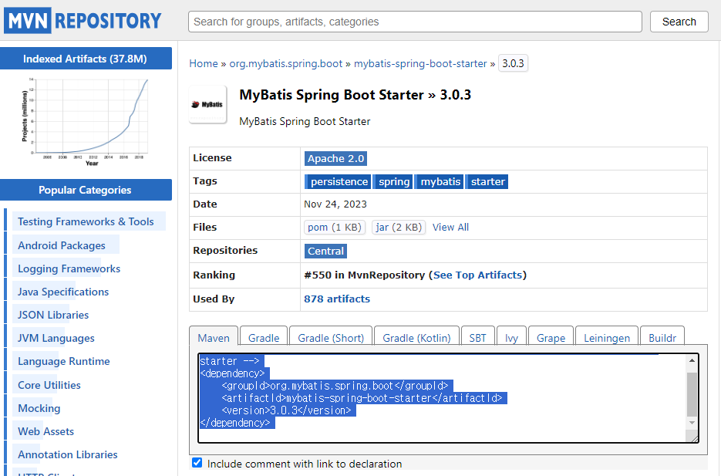

폼에 코드 추가하기

루트콘피그에 코드 추가하기

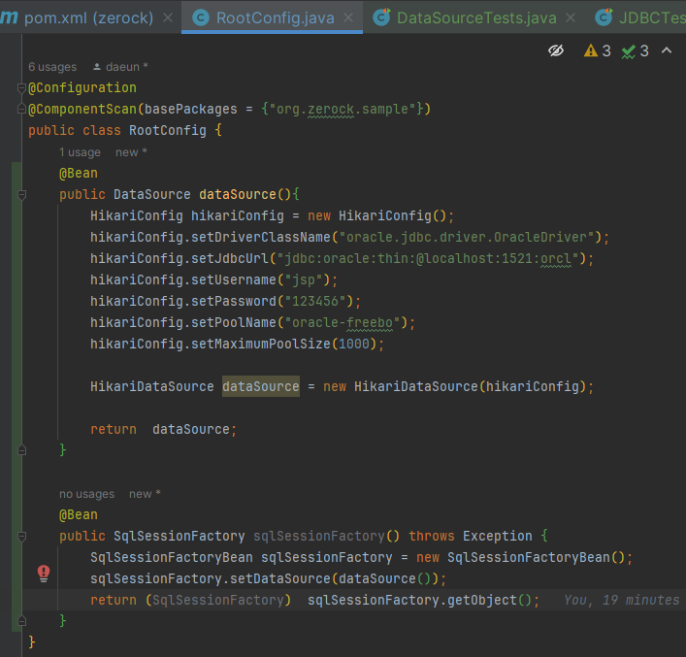

JDK17 기능 - <https://velog.io/@jhva/JDK-17->기능

자바 버전별 추가된 기능 - <https://wildeveloperetrain.tistory.com/287>

스프링이 뭔데 - <https://gyuturn.tistory.com/2>

스프링- <https://twofootdog.github.io/Spring-DAO%EC%99%80-Mapper%EC%9D%98-%EC%B0%A8%EC%9D%B4%EC%A0%90/>

마이바티스 설정 - <https://hyejin.tistory.com/261>

Mapper - <https://codingnojam.tistory.com/27>

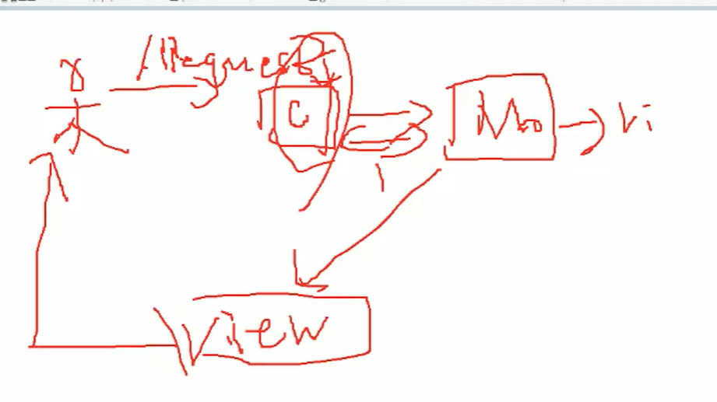

MVC 패턴

포스트맨 다운 – <https://www.postman.com/downloads/?utm_source=postman-home>

DTO : 데이터를 바꿔주는 클래스?

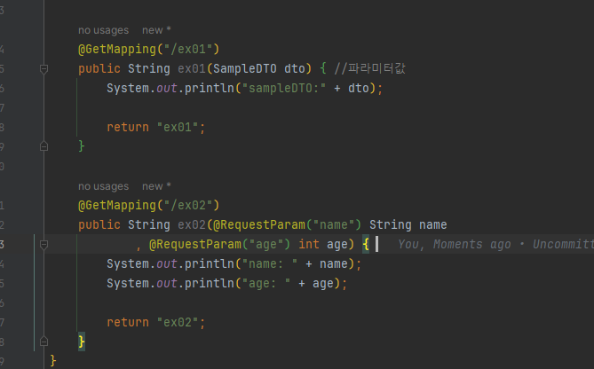

위에 방법이랑 아래 방법 둘 중에 선택해서 파라미터 값을 받아올 수 있음

